Beatriz Saito Gobira

Atividade
Com base na planta baixa de um hotel a seguir, faça um diagrama para o sistema de detecção e alarme de incêndio. Leia o artigo: https://www.digisensor.com.br/central-incendio-preco/
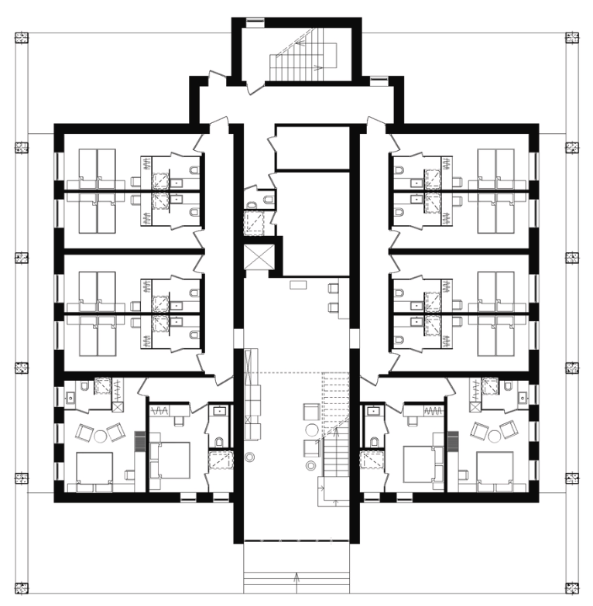
Diagrama lúdico para o hotel haverá:
- Central de Alarme de Incêndio Endereçável CIE 1125 Intelbras
- DETECTOR DE FUMAÇA ENDEREÇAVEL 2951J JOHNSON CONTROLS COM BASE
- sinalizador manual intelbras sav 520E
- Acionador Manual Endereçável SMART
- Cabo para Sistema de Alarme de Incêndio - Tipo MA AI

